Blanc manger de Jean-François Piège - Iles flottantes
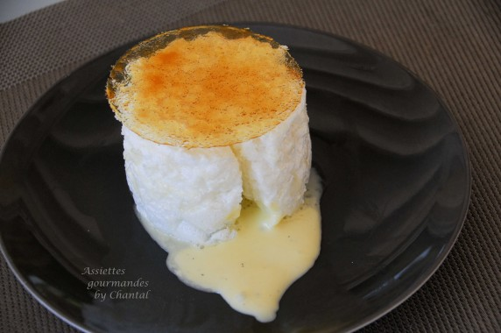
Ingrédients (pour 4 personnes):
Blanc manger: 4 blancs d'oeuf (140 g), 40 g de sucre
Crème anglaise: 4 jaunes, 40 g de sucre, 200 g de crème liquide, 100 g de lait, 1 gousse de vanille
Tuile en sucre: 100 g de sucre, 30 g de glucose, 20 g d'eau
Beurre et sucre en poudre
Préparation:
Faire les tuiles en sucre:
Mettre le sucre, le glucose et l'eau dans une casserole; porter à ébullition et attendre une couleur caramel (entre 160 et 170 ° C à vérifier avec un thermomètre). Verser alors sur un Silpat et laisser refroidir. Casser en morceaux et mixer finement pour obtenir une poudre.
Découper des disques dans du papier sulfurisé. Superposer sur une autre feuille de papier sulfurisé ou sur un Silpat. Saupoudrer de poudre de caramel avec une fine passoire.
Enfourner 1 minute puis sortir aussitôt du four (parfois ça ne fond pas de manière uniforme, mais on a suffisamment de poudre pour se permettre des "ratés" ^-^).
Réserver.
Crème anglaise:
Au Thermomix: mettre tous les ingrédients dans le bol du Thermomix; chauffer pendant 7 minutes en suivant les instructions, c'est prêt!
Sans Thermomix:
Battre les jaunes d’oeufs avec le sucre jusqu’à blanchissement. Faire chauffer le lait et la crème dans une casserole avec la gousse de vanille fendue et grattée. Verser le liquide sur les jaunes, bien mélanger et remettre sur le feu. Laisser épaissir en tournant régulièrement sans jamais bouillir.
Blanc-Manger:
Monter les blancs en neige en incorporant le sucre en 3 fois.
Beurrer généreusement l'intérieur des cercles individuels; saupoudrer de sucre.
Les poser sur un silpat et garnir le fond et les côtés avec les blancs montés. Verser 2 ou 3 cuillerées de crème anglaise et refermer avec l'appareil blancs en neige. Araser avec une spatule.
Enfourner 14 minutes à 100 °C (J'ai fait pas mal d'essais, dans mon four c'est ainsi que j'obtiens le meilleur résultat - la recette d'origine prévoit 4 min à 120 °C)
Sortir du four et positionner délicatement sur une assiette; passer une lame de couteau pour décoller les bords (toujours avec une grande délicatesse!)
Poser un disque de sucre sur le dessus.

www.assiettesgourmandes.fr
